……………………………………………………
- KARTA PRACY – OCHRONA ROŚLIN

Część I
Test jednokrotnego wyboru, tzn. że tylko jedna odpowiedź jest prawidłowa. Powodzenia!
1. Na podstawie zamieszczonego fragmentu rozporządzenia określ, w jakiej minimalnej odległości od pasieki i w jakich warunkach można rozpylać środki ochrony roślin, stosując sprzęt naziemny.
§ 1. Rozporządzenie określa:
1) minimalne odległości od określonych miejsc lub obiektów, po uwzględnieniu których można stosować środki ochrony roślin;
2) warunki atmosferyczne, w jakich można stosować środki ochrony roślin;
3) minimalną powierzchnię, na której można stosować środki ochrony roślin przy użyciu sprzętu agrolotniczego.
§ 2. 1.Środki ochrony roślin, z zastrzeżeniem §5 stosuje się na terenie otwartym przy użyciu:
1) sprzętu naziemnego w odległości co najmniej 20 m od pasiek,
2) opryskiwaczy ciągnikowych i samobieżnych polowych lub sadowniczych w odległości co najmniej 3 m od krawędzi jezdni dróg publicznych, z wyłączeniem dróg publicznych zaliczanych do kategorii dróg gminnych oraz powiatowych,
3) opryskiwaczy ciągnikowych i samobieżnych sadowniczych w odległości co najmniej 3 m od zbiorników i cieków wodnych oraz terenów nieużytkowanych rolniczo, innych niż będących celem zabiegu z zastosowaniem środków ochrony roślin,
4) opryskiwaczy ciągnikowych i samobieżnych polowych w odległości co najmniej 1 m od zbiorników i cieków wodnych oraz terenów nieużytkowanych rolniczo, innych niż będących celem zabiegu z zastosowaniem środków ochrony roślin,
§ 3. Środki ochrony roślin na terenie otwartym stosuje się, jeżeli prędkość wiatru nie przekracza 4 m/s.

A. 3 m poza okresem lotów pszczół przy prędkości wiatru powyżej 4 m/s.
B. 3 m w czasie lotów pszczół przy prędkości wiatru poniżej 4 m/s.
C. 20 m przy prędkości wiatru powyżej 4 m/s.
D. 20 m przy prędkości wiatru poniżej 4 m/s

2. Który nawóz można stosować dolistnie, łącznie z pestycydami?
A. Saletrzak B. Mocznik C. Sól potasowa D. Superfosfat

3. Określ dawkę cieczy roboczej dla opryskiwacza, w którym zastosowano rozpylacze żółte (rozmiar 02) przy prędkości roboczej 6 km/h i ciśnieniu cieczy 2 bary.
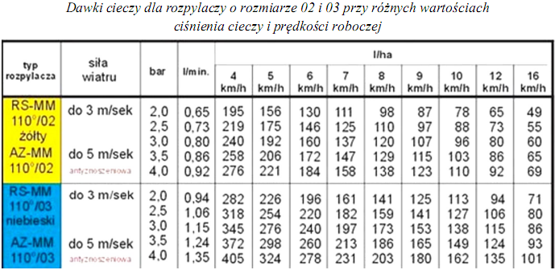
- 146 l/ha
- 120 l/ha
- 111 l/ha
- 130 l/ha
4. Na podstawie informacji podanych na etykiecie-instrukcji stosowania zaprawy nasiennej oblicz, ile preparatu oraz wody należy użyć do zaprawienia 4 ton ziarna jęczmienia jarego?

INSTRUKCJA STOSOWANIA FUNGICYDU DO ZAPRAWIANIA ZIARNA ZBÓŻ
Środek grzybobójczy w formie płynnego koncentratu przeznaczony do zaprawiania ziarna siewnego pszenicy ozimej i jarej, jęczmienia ozimego i jarego, pszenżyta jarego i owsa
Zalecana dawka dla jednorazowego zastosowania: 100 ml/100 kg ziarna z dodatkiem 500-900 ml wody

A. 5 l preparatu i 50 - 90 l wody.

B. 3 l preparatu i 5 - 9 l wody.

C. 2 l preparatu i 2 - 3,6 l wody.

D. 4 l preparatu i 20 - 36 l wody.

5. Do zwalczania perzu metodą chemiczną stosuje się
A. herbicydy.
B. fungicydy.
C. fumiganty
D. repelenty.
6. Który z dostępnych w gospodarstwie środków chemicznej ochrony roślin stosuje się w uprawie pszenicy ozimej w celu ochrony przed chorobami grzybowymi?
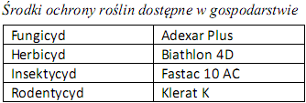
A. Klerat K. B. Adexar Plus. C. Biathlon 4 D D. Fastac 10 AC

7. Do chemicznej ochrony roślin przed mszycami stosuje się

A. insektycydy.
B. nematocydy.
C. herbicydy.
D. fungicydy.

8. Zaświadczenie dla rolnika uprawniające do stosowania środków ochrony roślin, wydane w dniu 20.02.2018 roku, zachowuje ważność do dnia
A. 20.08.2018 r.
B. 20.02.2019 r.
C. 20.02.2021 r.
D. 20.02.2023 r.

9. Na podstawie podanych informacji, oblicz dawkę preparatu potrzebną do sporządzenia 300 litrów cieczy roboczej.
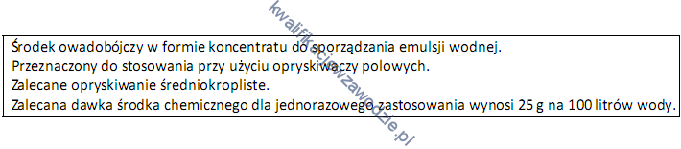
A. 100 g C. 75 g
B. 25 g D. 125 g

Pytanie dla chętnych

10. Na podstawie podanych założeń przygotowania opryskiwacza do pracy oblicz wydatek cieczy z jednego rozpylacza.
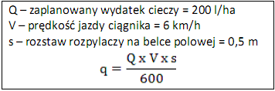
A. 1,0 l/min C. 6,0 l/min
B. 0,5 l/min D. 2,0 l/min

Część II.
1. Uzupełnij. Do rodzaju środka dopisz zwalczany organizm.

fungicydy ..................... herbicydy.....................
moluskocydy .............. nematocydy ................
akarycydy ................. rodentycydy ................

2. Zaznacz krzyżykiem, zdania prawdziwe w rubryce - TAK, zdania nieprawdziwe w rubryce – NIE.
 |  | TAK | NIE
1. | W przypadku opryskiwaczy polowych okresowe badania potwierdzające sprawność techniczną sprzętu odbywa się co 4 lata.
2. | Producent rolny przed zastosowaniem środków ochrony roślin jeśli go kiedyś używał nie musi zapoznawać się z etykietą produktu.
3. | Sposób aplikacji środka nie może odbiegać od zapisów umieszczonych w etykiecie śor.
4. | Integrowana ochrona roślin jest sposobem ochrony roślin przed szkodnikami, polegającym na wykorzystaniu wszystkich metod, w szczególności chemicznych.
5. | W metodzie integrowanej wykorzystuje się naturalne występowanie organizmów pożytecznych, w tym drapieżców i pasożytów organizmów szkodliwych dla roślin.

Część III
Opisz krótko ilustracje. Napisz do jakich zasad się odnoszą i czego dotyczą.

Ilustracja 1.
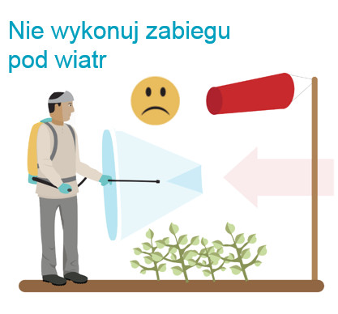
………………………………………………………………………………………………………………………………………………………………………………………….………………………………………………………………

Ilustracja 2.
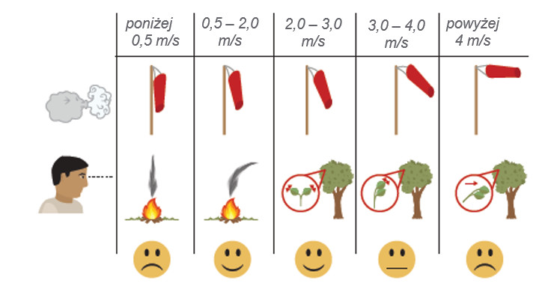
……………………………………………………………………………………………………………………………………………………………………………………………….…………………………………………………………
Ilustracja 3.
……………………………………………………………………………………………………………………………………………………………………………………………………………………………………

